Отчёт о лабораторной работе
Лабораторная работа 2
Калашникова Дарья Викторовна
Содержание

1 Цель работы
Приобретение практических навыков по установке и конфигурированию DNS-сервера, усвоение принципов работы системы доменных имён.

2 Выполнение лабораторной работы
Для начала запустим виртуальную машину через vagrant (рис. 1).
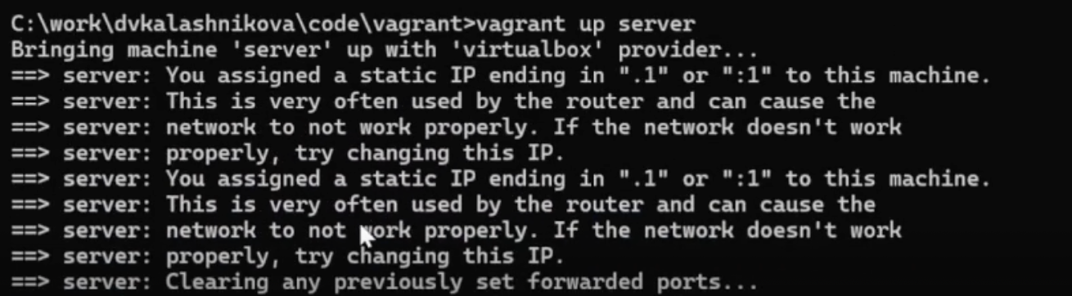
Рис. 1: Запуск ВМ
Теперь скачаем пакет bind utils (рис. 2).
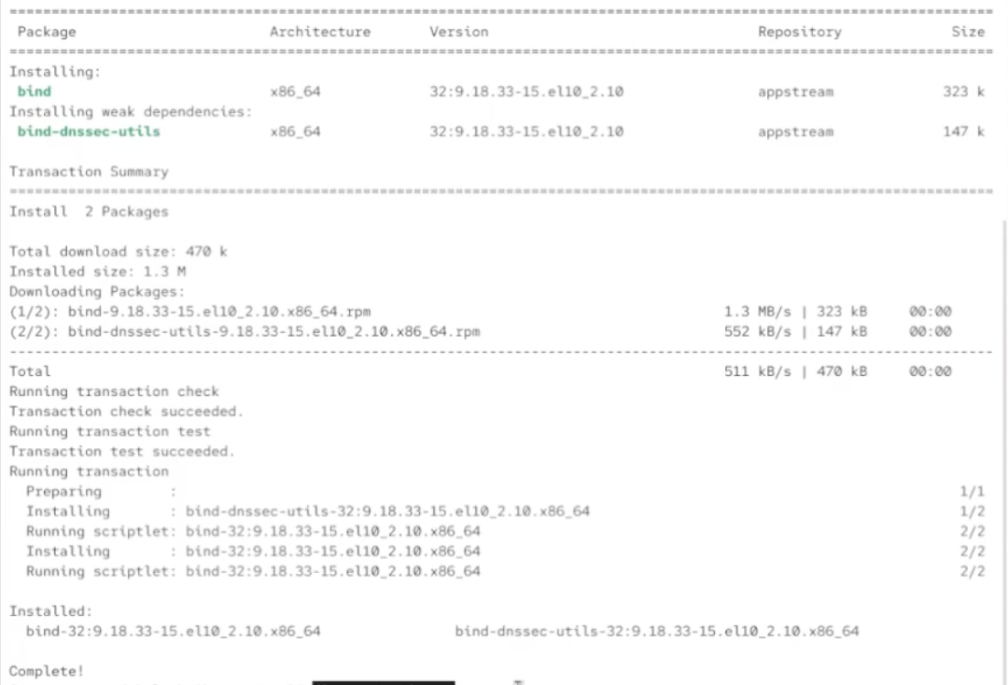
Рис. 2: Скачивание пакетов
Используем команду dig для проверки сервисов яндекса (рис. 3).
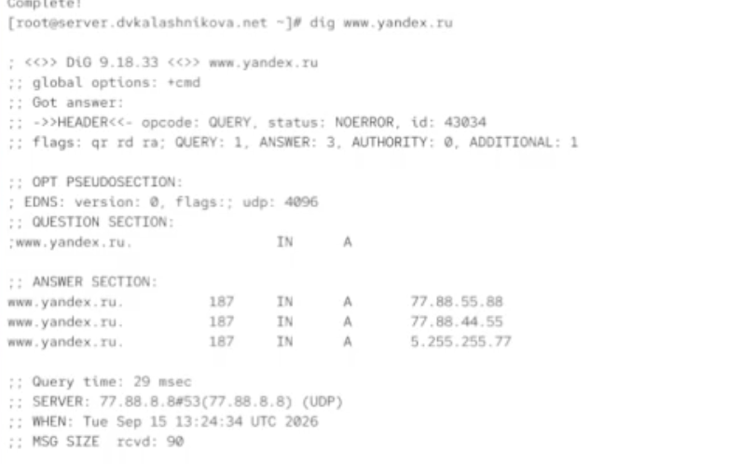
Рис. 3: dig ya.ru
Посморим на содержание файлов конфигурации dns в etc (рис. 4).
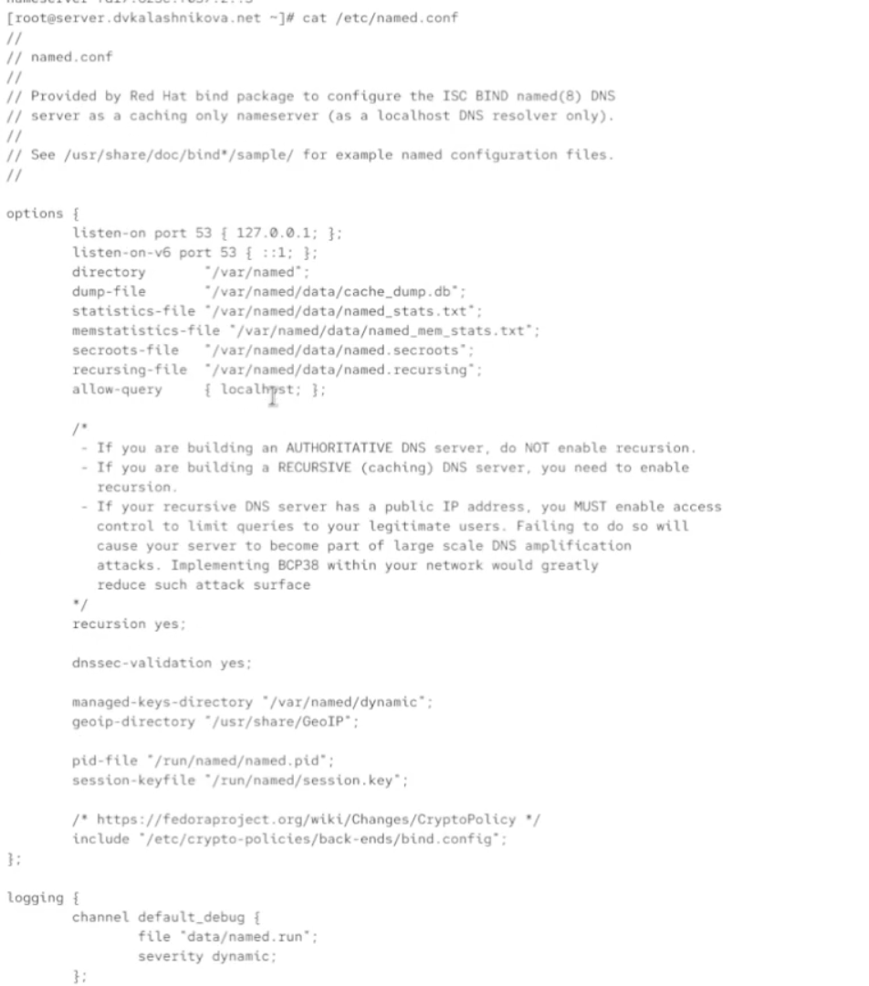
Рис. 4: Файлы конфигурации
Просморим теперь файл named.ca (рис. 5).
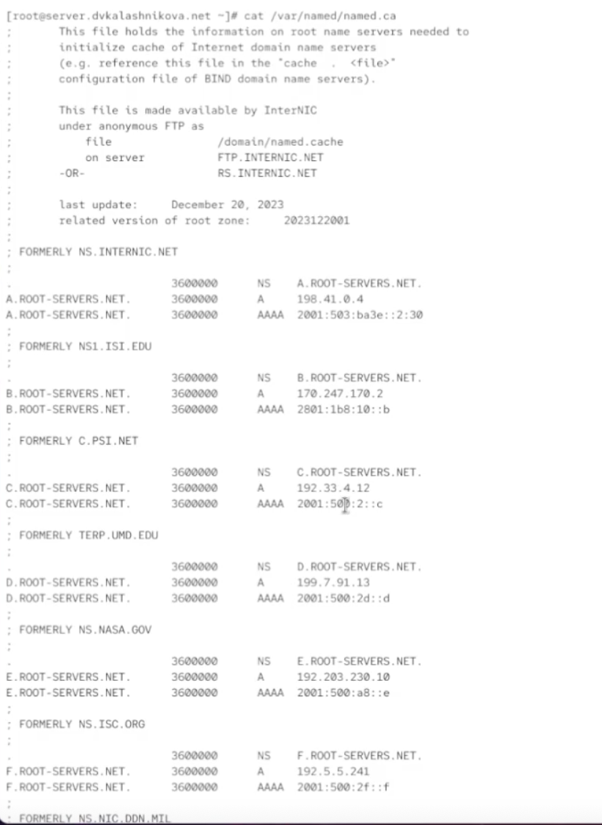
Рис. 5: named.ca
Содержимое named.localhost и named.loopback (рис. 6).
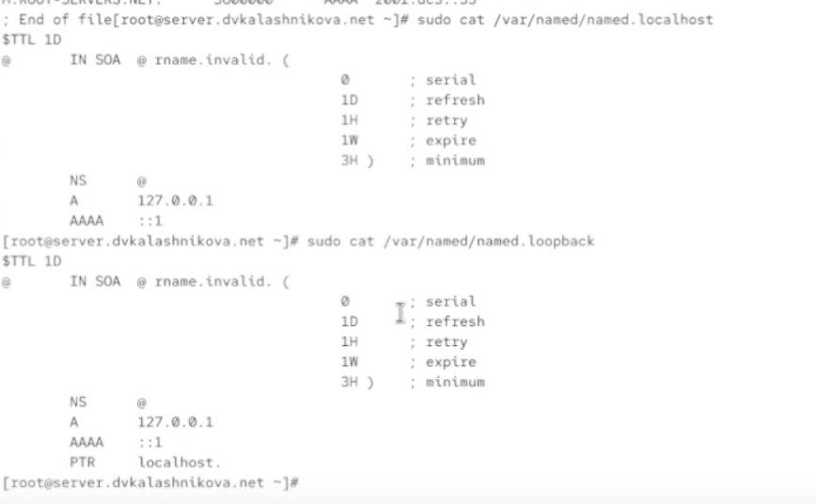
Рис. 6: named.localhost и named.loopback
Запустим теперь named и осуществим снова dig yandex.ru (рис. 7).
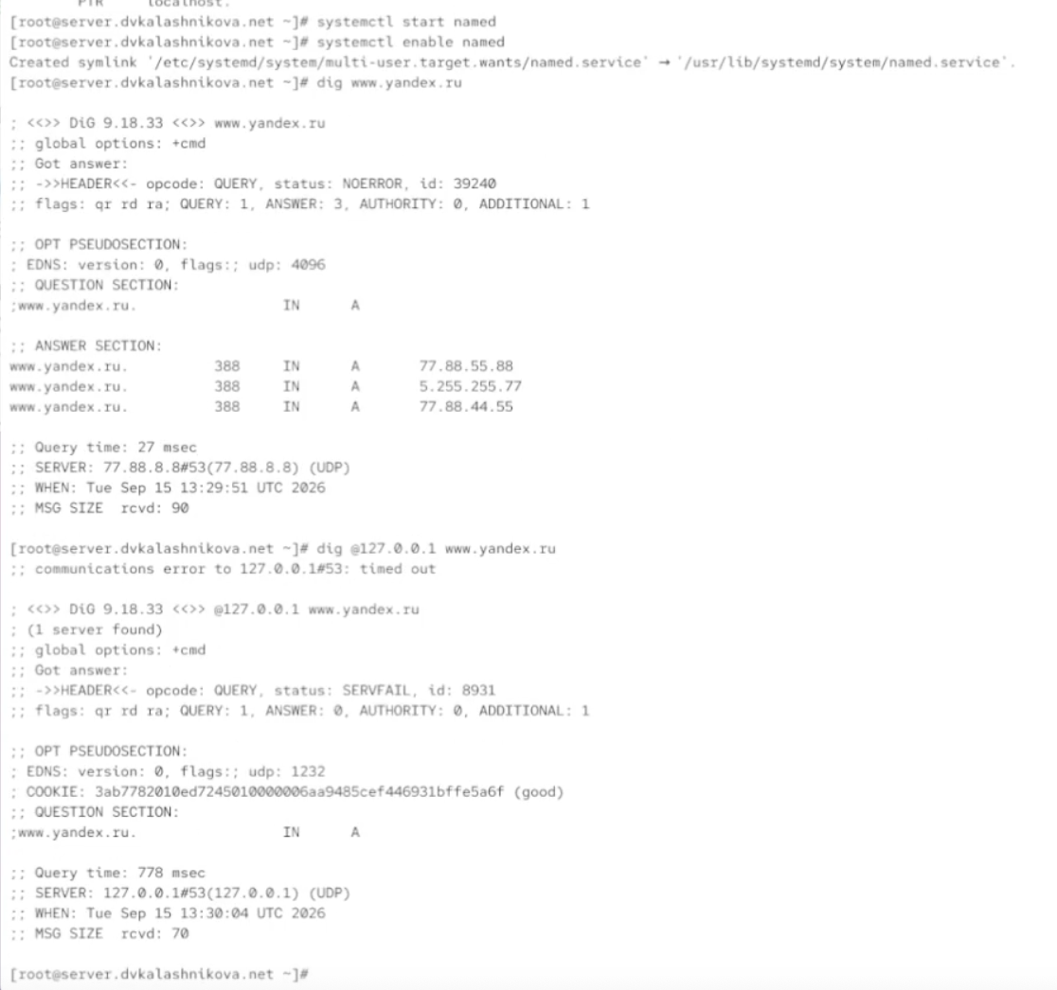
Рис. 7: Запуск named
Теперь настроим порт eth0 (рис. 8).
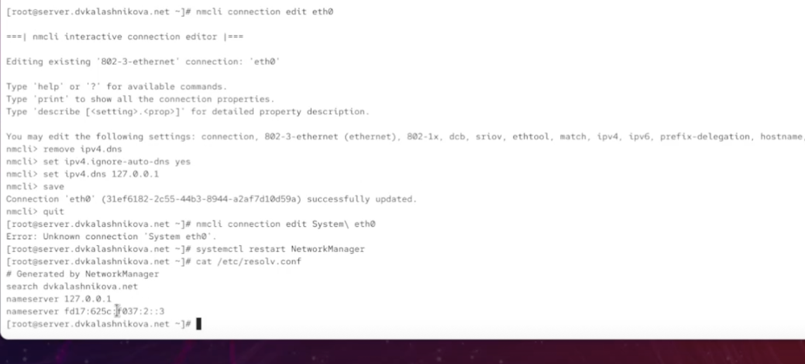
Рис. 8: eth0
Откроем и отредактируем named.conf (рис. 9).
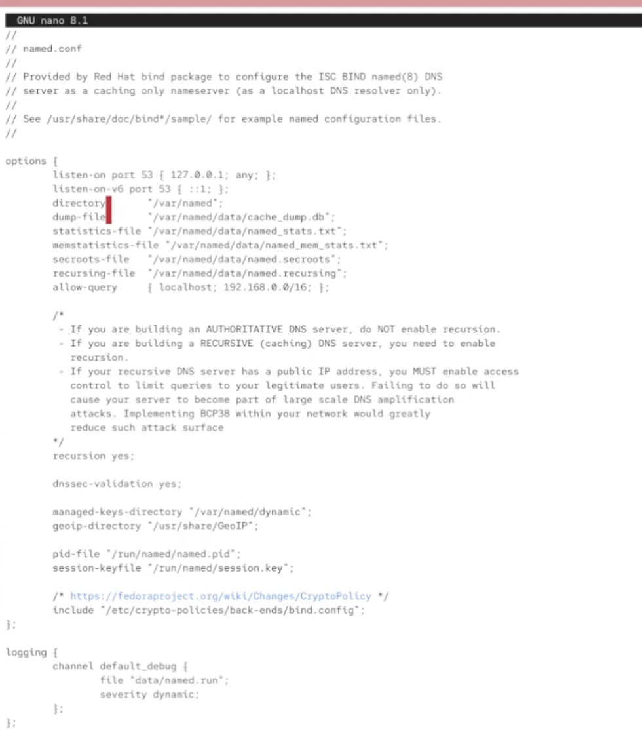
Рис. 9: named.conf
Установим правила фаервола (рис. 10).
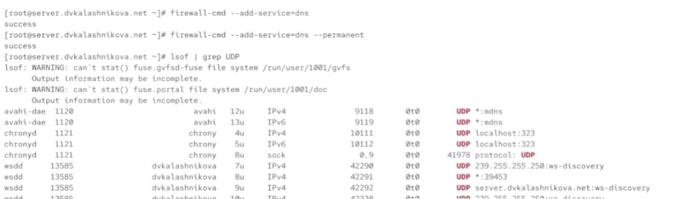
Рис. 10: Правила фаервола
Теперь переместим файл с настройкой конфига (рис. 11).
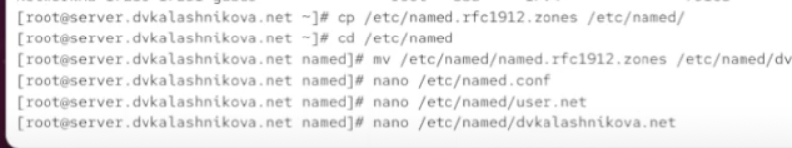
Рис. 11: перемещение файла
И отредактируем наш файл под наши параметры (рис. 12).
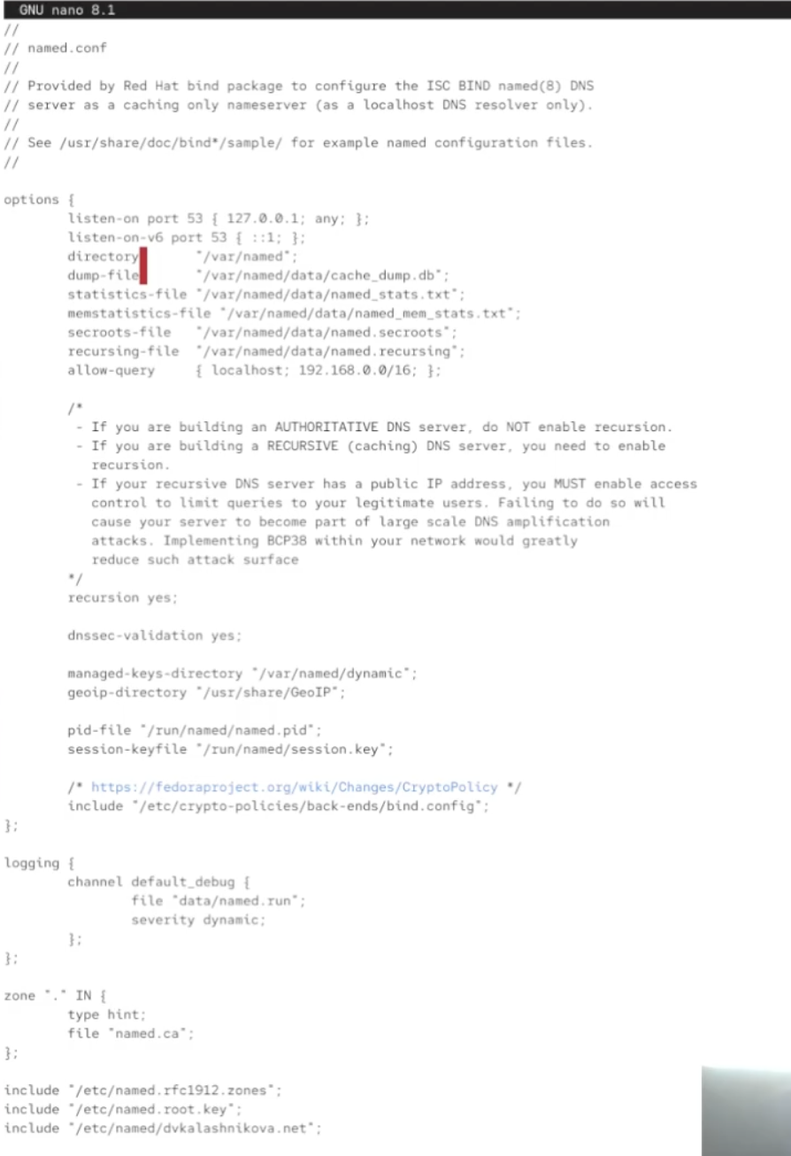
Рис. 12: Редактирование файла
То же самое сделаем с файлом зон (рис. 13).
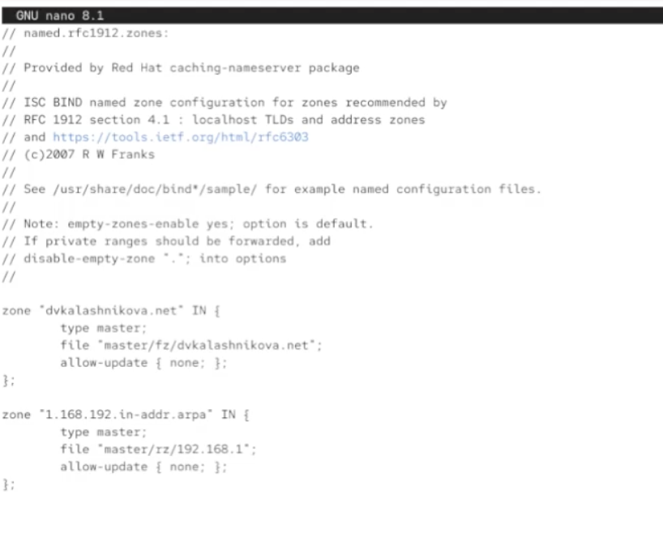
Рис. 13: Файл зон
Создадим папки с настройками днс (рис. 14).
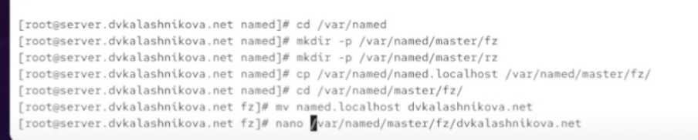
Рис. 14: Создание папок и настроек днс
Отредактируем файл dvkalashnikova.net (рис. 15).
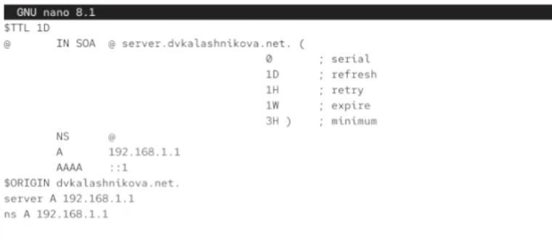
Рис. 15: dvkalashnikova.net
Теперь посмотрим на файлы из папки rz (рис. 16).
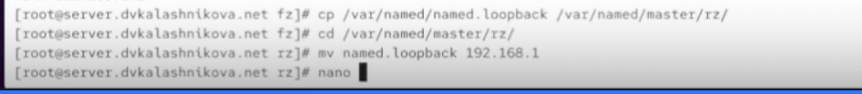
Рис. 16: Папка rz
Отредактируем следующим образом (рис. 17).
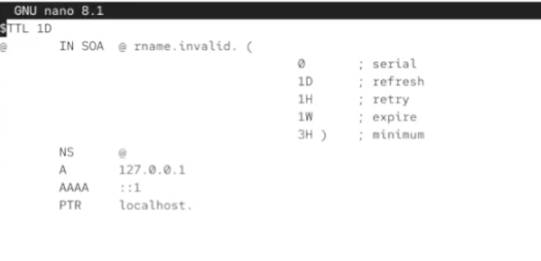
Рис. 17: Редактирование файла
Настроим Selinux (рис. 18).
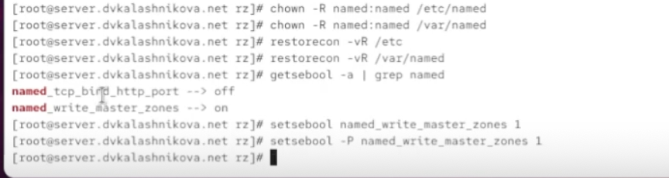
Рис. 18: Selinux
Через dig попробуем подключиться к собственному днс (рис. 19).
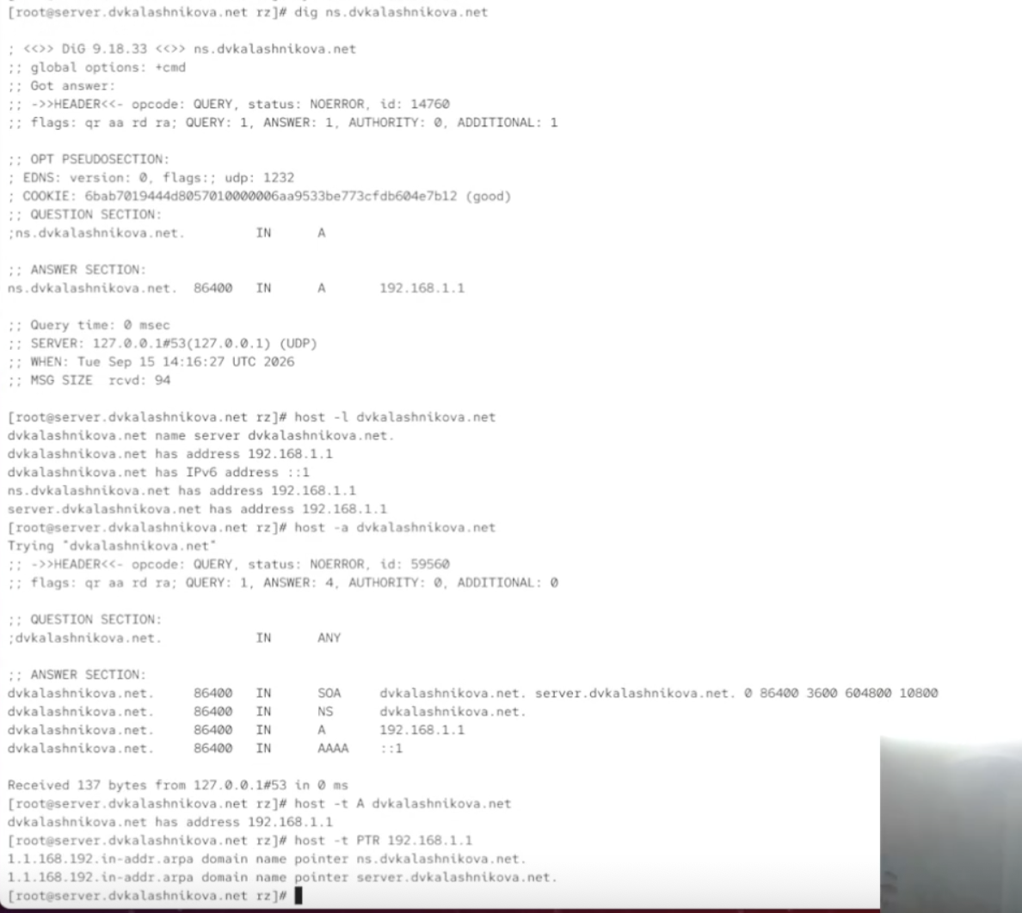
Рис. 19: dig
Оформим нашу работу как конфигурацию для вагранта (рис. 20).
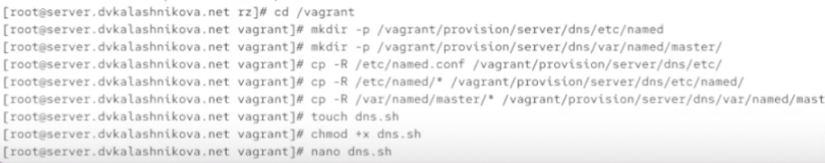
Рис. 20: Конфиг вагрант
И напишем скрипт для загрузки вагранта (рис. 21).
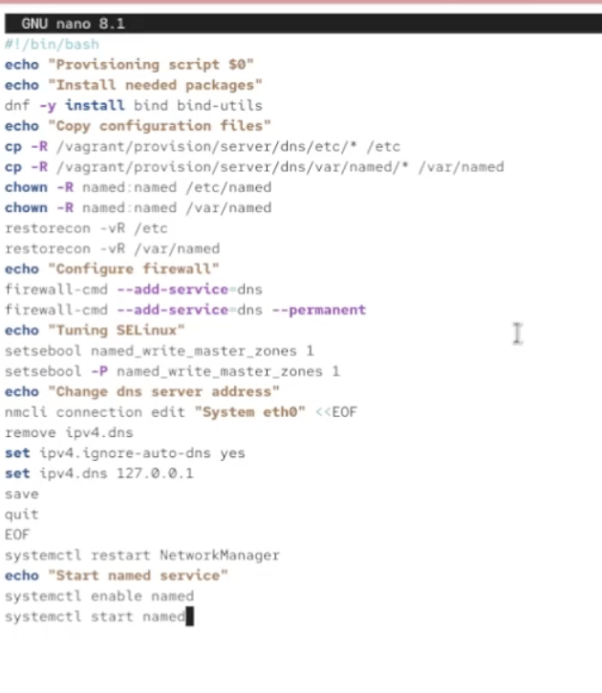
Рис. 21: скрипт
И в vagrantfile будем загружать этот скрипт (рис. 22).
Рис. 22: vagrantfile

3 Выводы
В результате выполнения работы были получены навыки настройки днс

